UNIVERSIDAD DE LAMBAYEQUE

FACULTAD DE CIENCIAS DE INGENIERIA
ESCUELA PROFESIONAL DE INGENIERIA AMBIENTAL
TESIS
Actitudes y prácticas de ecoeficiencia en los estudiantes del colegio técnico industrial Túpac Amaru de Chiriaco, 2018
PRESENTADA PARA OPTAR EL TÍTULO DE INGENIERO AMBIENTAL
Autores:
Guevara Reyes Elena
Altamirano Alaya Marilyn Yamileth
Asesor:
Mg. Terán Bazán Luis

Línea de Investigación:
Educación ambiental

Chiclayo – Perú
2018

FIRMA DEL ASESOR Y JURADOS DE TESIS

Mg. Luis Terán Bazán
ASESOR

ASESOR

Lic. Nelson Espinoza Orrego
SECRETARIO

Dr. Juan Luis Rodríguez Vega
PRESIDENTE

Mg. Luis Terán Bazán
VOCAL

DEDICATORIA

Esta tesis se la dedico a mi Dios quien supo guiarme por el buen camino, darme fuerzas para seguir a delante y no desmayar en los problemas que se presentaban, enseñándome a encarar las adversidades sin perder nunca la dignidad ni desfallecer en el intento.
A nuestros familiares por estar siempre a nuestro lado, por su apoyo, consejos, comprensión, amor, ayuda en los momentos difíciles, y por ayudarme con los recursos necesarios para estudiar. Nos han dado todo lo que somos como persona, valores, principios, carácter, empeño, y perseverancia para conseguir mis objetivos.
A nuestros hermanos por estar siempre presentes, acompañándonos para realizarnos profesionalmente.

Elena y Marilyn

AGRADECIMIENTOS

A Dios por mantenernos firmes y no decaer durante este trabajo que comprendió la investigación.

A nuestras familias por ser pilares fundamentales en mi vida y educación, apoyándonos en todo lo que necesitamos y permaneciendo en los buenos y no tan buenos momentos, para culminar esta exitosa carrera, los queremos.

A nuestros hermanos porque contamos con ellos en todo momento, y hacer el día a día uno distinto al otro, los queremos.

Elena y Marilyn

CONTENIDO

I. INTRODUCCIÓN 10
II. MARCO DE TEÓRICO 13
2.1. Antecedentes bibliográficos 13
2.2. Bases teórico-científicas 14
2.2.1. SUPUESTOS REFERENCIALES DE LA TEORIA DE LA ECOEFICIENCIA. 14
2.3. Definición de términos básicos 21
2.4. Hipótesis 22
III. MATERIALES Y MÉTODOS 22
3.1. Variables y operacionalización de variables 22
3.2. Tipo de estudio 22
3.2.1. Diseño 23
3.3. Población y muestra en estudio 23
3.3.1. Población 23
3.3.2. Muestra de estudio 23
3.4. Métodos, técnicas e instrumentos de recolección de datos. 24
3.5. Procesamiento de datos y análisis estadístico 24
IV. RESULTADOS 25
4.1. Resultados para el objetivo Realizar el diagnostico participativo de actitudes y prácticas de ecoeficiencia en los estudiantes del colegio técnico industrial Túpac Amaru de Chiriaco, 2018. 25
4.2. Resultados para el objetivo Estimar la efectividad de las prácticas de ecoeficiencia en los estudiantes del colegio técnico industrial Túpac Amaru de Chiriaco, 2018. 29
V. DISCUSIÓN 34
VI. CONCLUSIONES 36
VII. RECOMENDACIONES 37
VIII. REFERENCIAS BIBLIOGRÁFICAS 38
IX. ANEXO 43

ÍNDICE DE TABLAS
Descripción Pag
IV. RESULTADOS
4.1.Resultados para el objetivo Realizar el diagnostico
participativo de actitudes y prácticas de ecoeficiencia ……...………29

Tabla 1: Resultados para el objetivo Realizar el diagnostico ………… …….29

Tabla 2: Actitudes y prácticas de prevención en la generación de desechos sólidos innecesarios…………………………………………….………………30

Tabla 3: Aplicación de técnicas para el reducir el gasto innecesario de agua, energía ……………………………………………………………………31

Tabla 4: Aplicación de técnicas para el reducir la generación de residuos sólidos…………………………………………………………………………....33

4.2. Resultados para el objetivo Estimar la efectividad de……………34
las prácticas de ecoeficiencia

Tabla 5: Actitudes y prácticas de prevención en el gasto innecesario de agua, energía ………………………………………………………………….35
Tabla 6: Actitudes y prácticas de prevención en la generación de desechos sólidos innecesarios……………………………………………………………35
Tabla 07: Aplicación de técnicas para el reducir el gasto innecesario de agua……………………………………………………………………………...36
Tabla 08: Aplicación de técnicas para el reducir la generación de residuos sólidos …………………………………………………………………………...37

ÍNDICE DE FIGURAS

IV. RESULTADOS
4.1.Resultados para el objetivo Realizar el diagnostico
participativo de actitudes y prácticas de ecoeficiencia ……...……29

Gráfico 1: Resultados para el objetivo Realizar el diagnostico ………… 29

Grafico 2: Actitudes y prácticas de prevención en la generación de desechos sólidos innecesarios…………………………………………….…30

Grafico 3: Aplicación de técnicas para el reducir el gasto innecesario de agua, energía …………………………………………………………………..31

Grafico 4: Aplicación de técnicas para el reducir la generación de residuos sólidos……………………………………………………………………………33

4.2. Resultados para el objetivo Estimar la efectividad de las prácticas de ecoeficiencia……………………………………………………………….34

Grafico 5: Actitudes y prácticas de prevención en el gasto innecesario de agua, energía ………………………………………………………………….35
Grafico 6: Actitudes y prácticas de prevención en la generación de desechos sólidos innecesarios………………………………………………35
Grafico 7: Aplicación de técnicas para el reducir el gasto innecesario
de agua………………………………………………………………………..36
Gráfico 8: Aplicación de técnicas para el reducir la generación de
residuos sólidos ……………………………………………………………… 37

RESUMEN

El presente trabajo de investigación fue realizado en el colegio técnico industrial Túpac Amaru de Chiriaco, cuyo objetivo principal fue determinar si son adecuadas las actitudes y prácticas de ecoeficiencia en los estudiantes del colegio técnico industrial Túpac Amaru de Chiriaco, 2018. El trabajo fue dividido en dos partes: esclarecer a nivel de línea base las actitudes y prácticas de ecoeficiencia en los estudiantes del colegio técnico industrial Túpac Amaru de Chiriaco, y en qué medida la ecoeficiencia y la educación ambiental en las instituciones educativas se desarrollan en base a mecanismos docentes pueden generar actitudes positivas se podría generalizar para cualquier entidad educativa pública de la localidad. En la segunda se presentan los resultados obtenidos para mejorar la performance ambiental de las instituciones educativas públicas de la región y localidad y al mismo tiempo reducir los gastos corrientes en bienes y servicios logrando de esta manera ahorros económicos significativos.
Palabras claves: Ecoeficiencia, Actitudes y prácticas.

ABSTRACT

The present research work was carried out at the Tupac Amaru industrial technical college in Chiriaco, whose main objective was to determine if the attitudes and practices of eco-efficiency in the students of the Túpac Amaru industrial technical college of Chiriaco, 2018 are adequate. The work was divided into Two parts: clarify at the baseline level the attitudes and practices of eco-efficiency in the students of the Túpac Amaru industrial technical school in Chiriaco, and to what extent eco-efficiency and environmental education in educational institutions are developed based on teaching mechanisms can generate Positive attitudes could be generalized to any public educational entity in the locality. The second presents the results obtained to improve the environmental performance of public educational institutions in the region and locality and at the same time reduce current expenditures on goods and services, thus achieving significant economic savings.
Keywords: Eco-efficiency, Attitudes and practices.

INTRODUCCIÓN

Con el proceso de industrialización económica desde el siglo XIX y los grandes descubrimientos y mejoras tecnológicas, se permitió iniciar importantes avances en materia de innovación de productos y tecnologías, lo que llevó a las empresas y a entidades públicas la forma actual de vida caracterizada por la producción a gran escala, todo ello para hacer la vida del hombre más cómoda, y para lograr todo esto se está utilizando recursos naturales no renovables y contaminantes para nuestro medio ambiente. Actualmente, tanto en el sector privado y público se vive en un entorno de intensa competencia y se ven obligadas a mantener, incluso aumentar la participación en el mercado, por medio de una constante innovación de productos y servicios para responder rápidamente a los cambios en el entorno, poniendo mayor énfasis en la reducción de costos y en el aumento de la productividad. En el Perú el desarrollo del sector público ha implementado bases legales mediante el D.S. 009-2009-MINAM, el objeto del presente Decreto Supremo es aprobar Medidas de Ecoeficiencia que tienen como efecto el ahorro en el Gasto Público, si bien se han establecido leyes para reducir la contaminación ambiental se observa que los niveles ecoeficiencia no han mejorado en gran medida. Existe una falta de compromiso por parte de las personas en todas las entidades públicas, en el uso adecuado de los recursos que les asigne para lograr sus objetivos.

La Institución educativa Colegio Técnico Industrial Túpac Amaru se encuentra en el poblado Chiriaco, provincia de Imaza, tal institución compete a la UGEL IBIR-IMAZA la que vigila la institución educativa, y esta última pertenece a la Dirección regional de educación DRE AMAZONAS. La Institución educativa Colegio Técnico Industrial Túpac Amaru, es hablar más que una IE, es un entorno de familia, un grupo de profesionales altamente cualificados que custodian a que los estudiantes se incorporen adecuadamente, tanto en su vida personal como también social y escolar. En la institución Colegio Técnico Industrial Túpac Amaru buscamos progresar personas autorizadas con una elevada autoestima, inteligencia, competencias sociales y una sólida formación académica, moral y emocional para que puedan conseguir el éxito personal y profesional dentro de una sociedad contemporáneo y cambiante. Se conoce que en el distrito de Chiriaco esta institución provee una educación de la más alta calidad en un medio de ilustración seguro, en donde nuestros alumnos alcanzan su total desarrollo espiritual, intelectual, moral, físico, social y emocional. En conjunto estos factores componen el Sistema de Colegio Técnico Industrial Túpac Amaru, que es una propuesta educativa y metodológica orientada a conseguir lo mejor de cada uno de los alumnos.

El presente trabajo es importante porque permitirá conocer las actitudes y prácticas de ecoeficiencia en los estudiantes del colegio técnico industrial Túpac Amaru de Chiriaco, a través del estudio de dichas variables y sus indicadores. Es novedosa porque no hay estudios relacionados a la ecoeficiencia y la educación ambiental en la zona. El trabajo es útil porque a través de los resultados obtenidos se busca mejorar la performance ambiental de las instituciones educativas públicas de la región y localidad y al mismo tiempo reducir los gastos corrientes en bienes y servicios logrando de esta manera ahorros económicos significativos, calidad de servicio y optimización del gasto público en beneficios de la competitividad y crecimiento del país. Es generalizable, porque la ecoeficiencia y la educación ambiental en las instituciones educativas al trabajar en sinergia por medio de los mecanismos docentes pueden generar actitudes positivas se podría generalizar para cualquier entidad educativa pública de la localidad

El manejo de la ecoeficiencia se ha transformado en uno de los principales problemas ambientales a los que se enfrentan las ciudades, ya que la generación de desechos sólidos evoluciona conjuntamente con la urbanización y la industrialización. Dicha problemática se manifiesta en dificultades en la conservación de agua y energía. En este sentido se hace necesario el desarrollo del estudio, con el objetivo de realizar la caracterización de las actitudes y prácticas de ecoeficiencia en los estudiantes del colegio técnico industrial Túpac Amaru de Chiriaco y así tener una base de la situación actual de esta problemática, que conlleve a futuro un planeamiento a mediano plazo y con ello a un manejo ecoeficiente de los mismos, para una mejoría en la educación ambiental.

MARCO DE TEÓRICO

Antecedentes bibliográficos
Montes (2008), en su trabajo de tipo exploratorio sobre ecoeficiencia: una propuesta de responsabilidad ambiental empresarial para el sector financiero colombiano, concluyó que es necesaria la inclusión de las dimensiones ambiental, social, económica e institucional para que los establecimientos financieros comiencen a incorporar en su estrategia de negocios los asuntos ambientales y sea posible su proyección hacia los demás actores sociales.
Wellens (2011), en su trabajo de investigación sobre: Cálculo de indicadores de ecoeficiencia para dos empresas ladrilleras mexicanas, concluyó, después de analizar y comparar la información requerida para aplicar varios métodos diseñados para calcular indicadores que permitan relacionar las cualidades de un producto o de un proceso productivo con respecto a su influencia ambiental, que los indicadores de ecoeficiencia y la metodología desarrollada por UNCTAD son adecuados para las características de empresas mexicanas pequeñas, permitiéndoles llevar la contabilidad ambiental y la determinación del desempeño ambiental.
Vázquez (2008), en su trabajo de investigación sobre análisis de las medias relacionadas como desempeño económico, desempeño ambiental y el nivel de ecoeficiencia en la producción del Mezcal, después de estudiar el nivel de ecoeficiencia por tres años en los cuales se monitoreó la producción de mezcal con la finalidad de conocer cuál fue su comportamiento con el paso del tiempo, llegó a la conclusión de que tanto el desempeño económico, el desempeño ambiental y el nivel de ecoeficiencia de la unidad productiva objeto de estudio han registrado un incremento del año 2007 al 2005, mientras que del 2007 al 2006 y del 2006 al 2005 los cambios no fueron tan significativos, ya que la empresa no llevó a cabo prácticas de control y seguimiento de indicadores ambientales.

Jimenez & Gomez (2012), en su trabajo de investigación denominado: Aplicación del Modelo Gestión de Ecoeficiencia para Mejorar los Ingresos de los Recursos Financieros en la Institución Educativa Nº 80768 “José María Arguedas” el caserío Hualasgosday, Distrito de Sanagoran - Sanchez Carrion, 2012, trabajo de investigación que corresponde al diseño pre-experimental con un solo grupo de Pre y Post test fue aplicado en una población y muestra de 12 trabajadores entre docentes, administrativos y directivos de la I.E. Nº 80768 "José María Arguedas"; concluyó que el Modelo de Gestión en Ecoeficiencia sí influye significativamente en el mejoramiento del manejo de los recursos financieros en la Institución Educativa Nº 80768 "José María Arguedas" del caserío de Hualasgosday, distrito de Sanagoran - Sánchez Carrión, año 2012.

Bases teórico-científicas

SUPUESTOS REFERENCIALES DE LA TEORIA DE LA ECOEFICIENCIA.

La educación ambiental
La Educación Ambiental en el mundo ha pasado por varias etapas, desde considerar a la naturaleza solo como un recurso educativo hasta pasar de ser sólo científico a ser un tema político y social, pues ya no se educa sólo desde la naturaleza sino que se busca mejorar la conducta con respecto al ambiente natural, y también el ambiente social, cultural, económico, político, etc. En nuestro país desde aproximadamente treinta años se han desarrollado una serie de propuestas educativas por diversos actores de la sociedad para lograr la formación de la conciencia ambiental de la población. Muchas de estas estuvieron enfocadas básicamente en el desarrollo de materiales didácticos, otras en el diseño e implementación de campañas de sensibilización y actividades puntales, y las más duraderas, se concentraron en la facilitación de procesos que articularon el componente curricular con la gestión ambiental para lograr una real y efectiva prevención y solución de problemas ambientales.

La ecoeficiencia
Una de las maneras en que se plantea un proceso de avance de los países hacia el desarrollo sostenible es adoptar el enfoque de la Ecoeficiencia, término que tiene su origen en la década de los noventa como consecuencia de una creciente preocupación por el ambiente. Hacer algo
ecoeficiente comprende lo siguiente:
A, Desarrollo económico sostenible
B, Protección ambiental
Esto ha permitido calificar a la Ecoeficiencia como una nueva revolución tecnológica. Este término puede definirse como la mayor producción, con menor consumo de recursos y energía, reduciendo así el impacto sobre el ambiente. En otras palabras, “producir más con menos e impactar menos al ambiente”, por ello la Ecoeficiencia tiene beneficios económicos y ambientales. Este es un proceso en el que los consumidores deben de ser conscientes y poder ejercer su capacidad de libre elección (Leal, 2005).
Según Leal (2005), los elementos esenciales de la ecoeficiencia son:
Reducir la cantidad de materiales y/o recursos utilizados en los productos y servicios.
Reducir el consumo de energía en productos y servicios.
Reducir la contaminación y dispersión de residuos entre el aire, agua y suelo.
Aumentar la capacidad de los productos para reciclarse
Llevar al máximo el uso sostenible de recursos naturales.
Aumentar la durabilidad de los materiales empleados.
Aumentar la vida útil de los productos y servicios.
El Ministerio del Ambiente viene impulsando en la actualidad una propuesta de ecoeficiencia a todo nivel, “Perú Ecoeficiente”, con la finalidad de darle valor agregado a lo que se viene haciendo en materia de gestión ambiental. Dentro de esta propuesta, la innovación tecnológica con base ecológica y ambiental viene a ser otro gran reto planteado por el MINAM Asimismo, se están realizando coordinaciones intersectoriales para que se asuma este aporte a la calidad educativa desde el punto de vista de la Educación Ambiental y cultura de Ecoeficiencia para el desarrollo sostenible. Las reuniones de coordinación se establecen con los Gobiernos Regionales y Locales, los que a su vez se relacionan con las Direcciones Regionales de Educación (DRE) y/o Unidades de Gestión Educativa (UGEL), en algunos casos también con las Direcciones Regionales de Salud (DIRESA).

La educación ambiental como soporte de la ecoeficiencia:
La Educación en Ecoeficiencia es una estrategia mediante la cual el Ministerio del Ambiente pretende potenciar la Educación Ambiental en las instituciones educativas, implicando a diferentes actores de la sociedad como: organismos del gobierno (sectores), municipalidades, organizaciones ambientales, organizaciones sociales, ONG, juntas vecinales comunales, etc. Se pretende que la comunidad educativa logre los máximos estándares o patrones de calidad en la educación, promoviendo valores y estilos de vida, que permitan usar con mayor eficiencia los recursos naturales y la energía, dejando de lado el derroche, y otras prácticas negativas de impacto ambiental que ha y siguen causando serios perjuicios a nuestro país. Un componente importante de esta propuesta es el incentivo de buenas prácticas ambientales y la aplicación de tecnologías limpias desarrolladas en las instituciones educativas, especialmente para los temas de agua, aire, suelo, residuos sólidos, energía, ordenamiento territorial, y una movilización hacia la adaptación al cambio climático, grave problema ambiental global que en nuestro caso por ser un país de alta vulnerabilidad por nuestras condiciones de pobreza, y por el potencial perjuicio a las reservas hídricas, seguridad alimentaria y de nuestra importante megadiversidad. Adicionalmente, como parte de la propuesta se ha logrado un acuerdo para trabajar en conjunto con el Ministerio de Salud (MINSA) y el Ministerio de Educación (MINEDU), con la finalidad de evitar multiplicidad de esfuerzos en la intervención en instituciones educativas y promover un desarrollo articulado de las tareas de cada sector en el marco de sus competencias.
Propósito
‐ Contribuir en el mejoramiento de la calidad educativa basada en una Educación Ambiental y de Cultura Ecoeficiente para el desarrollo sostenible.
Se espera, por lo tanto, que para el 2021 el universo de I.E. a nivel nacional haya incorporado estos importantes procesos en los modelos educativos y en la praxis de buenas prácticas ambientales.
Componentes
Para lograrlo se tendrán en cuenta los siguientes componentes de trabajo:
‐ Organización de las instituciones educativas – Comités Ambientales Escolares (CAE), Brigadas Escolares, Municipios Escolares, Fiscalías ambientales, clubes ecológicos, etc.
‐ Planificación de acciones ecoeficientes
– Plan de Acción Ambiental. Se generan un proyecto o proyectos que buscan solucionar algún problema ambiental y/o aprovechar la oferta ambiental local en la búsqueda de emprendimientos amigables con el ambiente. (Gayoso, 2009).
El Diagnóstico Participativo de Ecoeficiencia Escolar
Es un instrumento que ayuda a identificar y priorizar los problemas relacionados a una falta de visión ecológica, cuando no se conoce las ventajas de la aplicación de la ecoeficiencia en la institución educativa y en la comunidad cercana a esta, de la misma manera permite identificar las oportunidades que tiene la I.E. para poder promover su desarrollo con sostenibilidad. Este es el punto de partida para cualquier proceso de gestión o mejora que se pretenda hacer, por ello es importante que este diagnóstico sea incorporado en el Proyecto Educativo Institucional (PEI).
LA ACTITUD ANTE LA ECOEFICIENCIA Y SUS DIMENSIONES
Según Baron & Byrne, (2005) la formación y desarrollo de las actitudes se realizan mediante el aprendizaje social. “Una fuente importante de nuestras actitudes es obvia: las adquirimos de otras personas a través del proceso de aprendizaje social. Son adquiridas en situaciones en donde interactuamos con los otros o simplemente mientras observamos su comportamiento”
Dimensiones de la Conciencia Ambiental
Según Corraliza, Martín, Moreno y Berenguer (2004), se pueden distinguir cuatro dimensiones para la Conciencia Ambiental que nos permiten una mejor interpretación del concepto: dimensión cognitiva, dimensión afectiva, dimensión conativa y dimensión activa.
Se entiende por dimensión cognitiva el conjunto de ideas que ponen de manifiesto el grado de información y conocimiento sobre cuestiones relacionadas con el medio ambiente, considerado éste no sólo como “tema” sino además como una realidad cotidiana y vital conducente a descubrir el propio medio de vida mediante la exploración temporal y espacial; el aquí y el ahora de las realidades cotidianas de manera apreciativa y crítica que identifican al propio individuo en su grupo social con su herencia cultural y ambiental. Se incluye aquí la posesión de conocimientos básicos, saber buscar las informaciones pertinentes para mejorar la comprensión de los fenómenos y de las problemáticas ambientales, así como valorar el diálogo crítico entre diferentes saberes para tomar decisiones acertadas, considerando lo local y lo global y, relacionando el pasado, el presente y el futuro, desde la posibilidad de realizar un juicio moral.
La dimensión afectiva se refiere al conjunto de aquellas emociones que evidencian creencias y sentimientos en la temática medioambiental. Desde esta dimensión, la consideración hacia el medio ambiente no es solamente un conjunto de problemas a resolver, sino que es también un medio de vida con respecto al cual se puede desarrollar un sentido de pertenencia y concebir proyectos, por ejemplo, de valorización biocultural o de ecodesarrollo, desde una emotividad centrada en actitudes morales.
La dimensión conativa engloba las actitudes que predisponen a adoptar conductas criteriosas e interés a participar en actividades y aportar mejoras para problemáticas medioambientales. Más allá de los comportamientos inducidos por la moral social, se incluyen las actuaciones que se corresponden a conductas deliberadas y éticamente fundamentadas. Como el ejercicio en la resolución de problemas reales y en el desarrollo de proyectos ambientales, forjando competencias que refuercen el sentimiento de “poder hacer algo”, asociando la reflexión y la acción. Podríamos también llamarlo faceta volitiva o conductas morales.
La dimensión activa: aquellas conductas que llevan a la realización de prácticas y comportamientos ambientalmente responsables, tanto individuales como colectivos, incluso en situaciones comprometidas o de presión. Un estilo de conductas éticas y responsables basadas en la conciencia crítica y lúcida, que vincule “el ser con el actuar”, tanto a nivel individual como colectivo. Aprender a vivir y a trabajar juntos, en colaboración, discutir, escuchar, negociar, convencer para alcanzar una mejor comprensión e intervención ambiental más eficaz. Aptitudes de autocontrol y fortaleza moral. (Sauvé, 2003). Para que un individuo adquiera un compromiso con el desarrollo sostenible tal que integre la variable ambiental como valor en su toma de decisiones es necesario que este alcance un grado adecuado de Conciencia Ambiental a partir de unos niveles mínimos en las dimensiones antes citadas. Estos
niveles actúan de forma sinérgica y dependen del ámbito geográfico, social, económico, cultural o educativo en el cual el individuo se posiciona.
El concepto de Conciencia Ambiental es referencia prácticamente constante en múltiples estudios sobre Educación Ambiental. Al tratar de determinar las claves que condicionan especialmente esa Conciencia Ambiental se citan frecuentemente: el nivel de información, las creencias, la estimación de las condiciones ambientales y su relación con acciones proambientales, el sentimiento de obligación moral para realizar esas acciones y las normas ambientales que puedan influir para que una persona pueda implicarse en una acción proambiental. Entre todas ellas, el nivel de información o de cognición ambiental se considera, generalmente como una variable de tipo actitudinal de gran relevancia predictora. (Corraliza, Martín, Moreno, Berenguer, 2004). Este nivel reúne peculiar importancia para la disposición a la formación como educador ambiental. De acuerdo con la teoría de Kohlberg, un enfoque educativo integral, centrado en el ámbito de la moralidad, debe dirigirse a todas las dimensiones de la persona: cognitiva (juicio moral), emotiva (actitudes morales), volitiva (conducta moral). Para que cualquier programa de educación en valores sea eficaz debería considerar no sólo la inteligencia, sino también los sentimientos, la personalidad, y la formación cultural y espiritual del alumno. El desarrollo moral y por consiguiente el logro de Conciencia Ambiental, tiene como meta conseguir que las personas exhiban comportamientos ambientales moralmente adecuados, ello se presenta como especialmente urgente en el ámbito de la Educación Ambiental. Toda actividad educativa tiene por objeto un cambio optimizador en las personas; la característica intrínseca de la Educación Ambiental, es que pretende el cambio de la persona para mejorar su interacción ambiental.

Definición de términos básicos
ECOEFICIENCIA: De acuerdo con la definición del Consejo Empresarial Mundial para el Desarrollo Sostenible (WBCSD por sus siglas en inglés) la ecoeficiencia es la ratio entre el valor añadido de lo que se ha producido y el impacto ambiental añadido que ha costado producirlo. Esta ratio puede usarse para comparar posibilidades.
EDUCACION AMBIENTAL: es un proceso de formación que permite la toma de conciencia de la importancia del medio ambiente, promueve en la ciudadanía el desarrollo de valores y nuevas actitudes que contribuyan al uso racional de los recursos naturales y a la solución de los problemas ambientales.
GESTIÓN AMBIENTAL: estrategia mediante el cual se organizan las actividades antrópicas que afectan al medio ambiente, con el fin de lograr una adecuada calidad de vida, previniendo o mitigando los problemas ambientales. (CAD, 2012)
MINAM: Ministerio del ambiente.
PASIVOS AMBIENTALES: Situación ambiental que fue generada por el hombre en el pasado y con deterioro progresivo en el tiempo representa actualmente un riesgo al ambiente y la calidad de vida de las personas.
PET: Tereftalato de polietileno. PP: Polipropileno. HDPE: Polietileno de alta densidad. PIGARS: Plan integral de gestión ambiental de residuos.
PVC: Policloruro de vinilo.
SINEFA: Sistema nacional de evaluación y fiscalización ambiental.
UNIDO: United nacions industrial development organizations.
VERTEDERO: Es una forma de disposición final de los residuos sólidos, que se caracteriza por la simple descarga de los residuos sobre el terreno, sin medidas de protección para el medio ambiente o la salud pública

Hipótesis
La presente investigación por ser de carácter descriptivo – propositiva presenta hipótesis implícita.

MATERIALES Y MÉTODOS

Variables y operacionalización de variables
Variable Única:
Actitudes y prácticas de ecoeficiencia en los estudiantes.
Tabla 1: Variable única
Variable | Dimensiones | Indicadores | Instrumento
Actitudes y prácticas de ecoeficiencia en los estudiantes | Conceptual | Valora la prevención en el gasto innecesario de agua, energía  Valora la prevención en la generación de  desechos sólidos innecesarios | Diagnostico participativo de ecoeficiencia escolar
 | Operacional | Aplica técnicas para el reducir el gasto innecesario de agua, energía Aplica técnicas para el reducir la  generación de residuos sólidos

Tipo de estudio
Descriptivo.
De acuerdo al tipo de investigación corresponde a una investigación descriptiva es decir aquella que corresponde al registro, análisis e interpretación de la realidad problemática composición o proceso de los fenómenos, el enfoque se realizó sobre condiciones o fenómenos dominantes.

Diseño
En la metodología se utilizará el diagnostico participativo de actitudes y prácticas de ecoeficiencia en los estudiantes del colegio técnico industrial Túpac Amaru de Chiriaco. El diseño de la investigación utilizado en el trabajo es de tipo descriptivo simple ya que corresponde a una investigación que no tendrá a modificar o variar el problema de estudio, su forma es:
M ------------------O
Donde M es la muestra y O es la observación o medición.

Población y muestra en estudio

Población
Para esta investigación la población estuvo constituida por 174 estudiantes del colegio técnico industrial Túpac Amaru de Chiriaco, matriculados el año lectivo 2018.
Población
Grado de Estudios MATRICULA | ESTUDIANTES
1er. Grado “A” Y “B” | 45
2do. Grado “A” Y “B” | 39
3er. Grado | 35
4to. Grado | 30
5to. Grado | 25

Muestra de estudio
Una vez conocido el total de estudiantes del colegio técnico industrial Túpac Amaru de Chiriaco se tomó las secciones A y B con un total de 45 estudiantes.

.
.

Métodos, técnicas e instrumentos de recolección de datos.
La metodología usada en el presente estudio de las actitudes y prácticas de ecoeficiencia en los estudiantes del colegio técnico industrial Túpac Amaru de Chiriaco fue la siguiente:
La técnica que se aplicará en la presente investigación, se hará a través del diagnóstico participativo:
Las encuestas; se aplicará a las viviendas en la cual se obtendrá datos generales de la familia de los estudiantes del colegio tales como número de habitantes por vivienda, encargado del hogar, tipo de vivienda; en donde se codificará a cada vivienda, pegando un sticker en cada vivienda para la identificación y el recojo diario de los residuos sólidos generados en el hogar.
Para la recolección se tendrá en cuenta:
a) Utilizando los métodos estadísticos del análisis descriptivo el presente estudio busca analizar las actitudes y prácticas de ecoeficiencia en los estudiantes del colegio técnico industrial Túpac Amaru de Chiriaco tomadas con los instrumentos pertinentes.
b) Haciendo uso de las herramientas de la dinámica de sistemas, el presente estudio busca establecer la representación estadística más adecuada de las actitudes y prácticas de ecoeficiencia en los estudiantes del colegio técnico industrial Túpac Amaru de Chiriaco.

Procesamiento de datos y análisis estadístico
Toda la información obtenida en el presente trabajo de investigación se procesará en el programa de hoja de Excel con la cual se elaboró la base de datos, la cual luego pasó por un proceso de discriminación de la información a través del programa estadístico SPSS23.

RESULTADOS

En este capítulo se presentan los resultados del estudio de investigación, tomando en cuenta los objetivos propuestos e hipótesis planteados. Los resultados se muestran de acuerdo al orden establecido en esta investigación; en primer lugar, se contrasta con los objetivos y luego con la hipótesis. Distinguiendo finalmente tres partes de acuerdo a los instrumentos de gestión que se utilizan.

Resultados para el objetivo Realizar el diagnostico participativo de actitudes y prácticas de ecoeficiencia en los estudiantes del colegio técnico industrial Túpac Amaru de Chiriaco, 2018.
Tabla 1:
Actitudes y prácticas de prevención en el gasto innecesario de agua, energía en los estudiantes del colegio técnico industrial Túpac Amaru de Chiriaco, 2018

Nivel de actitudes | Frecuencia de casos
 | Casos | Porcentaje
Alto | 5 | 11,1
Medio | 15 | 33,34
Bajo | 25 | 55,55
TOTAL | 45 | 100
Fuente: Aplicación de la escala de actitudes
Elaboración: las autoras.

Se puede apreciar para la tabla 01 un 55,55% en el nivel bajo mientas que un 33,34% están en un nivel promedio en cuanto Actitudes y prácticas de prevención en el gasto innecesario de agua, energía en los estudiantes de dicha institución educativa.

Grafico 1:
Actitudes y prácticas de prevención en el gasto innecesario de agua, energía en los estudiantes del colegio técnico industrial Túpac Amaru de Chiriaco, 2018
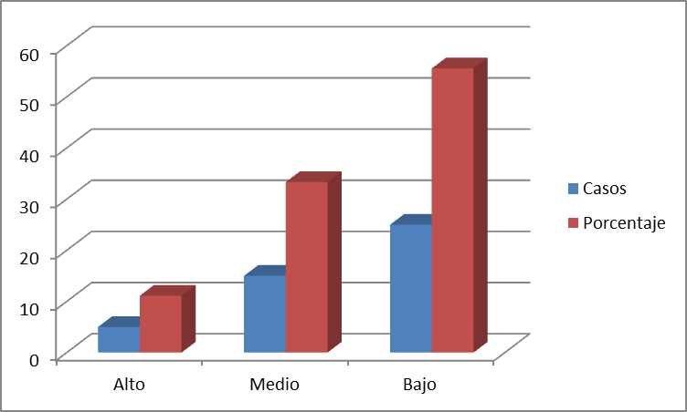

Fuente: Aplicación de la escala de actitudes
Elaboración: las autoras.
Tabla 2:
Actitudes y prácticas de prevención en la generación de
desechos sólidos innecesarios en los estudiantes del colegio técnico industrial Túpac Amaru de Chiriaco, 2018.

Nivel de actitudes | Frecuencia de casos
 | Casos | Porcentaje
Alto | 3 | 6,7
Medio | 12 | 26,6
Bajo | 30 | 66,67
TOTAL | 45 | 100

Fuente: Aplicación de la escala de actitudes
Elaboración: las autoras.

En la tabla 02 podemos observar que en cuanto a las actitudes y prácticas de prevención en la generación de desechos sólidos innecesarios en los estudiantes un 66,67% bajas y promedio unas 26,6% de los estudiantes del colegio técnico industrial Túpac Amaru de Chiriaco.

Grafico 2:
Actitudes y prácticas de prevención en la generación de
desechos sólidos innecesarios en los estudiantes del colegio técnico industrial Túpac Amaru de Chiriaco, 2018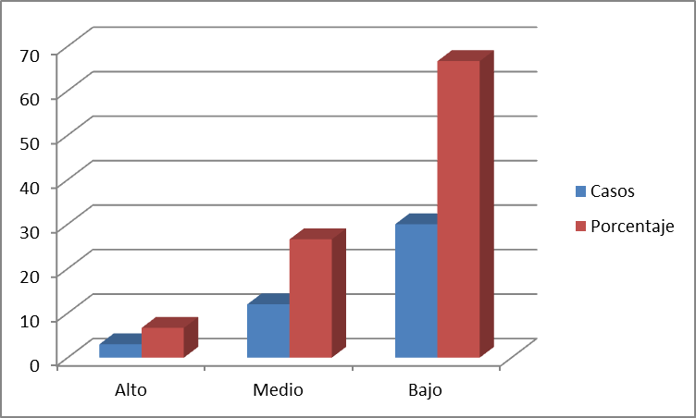
Fuente: Aplicación de la escala de actitudes
Elaboración: las autoras

Tabla 3:
Aplicación de técnicas para reducir el gasto innecesario de agua, energía en los estudiantes del colegio técnico industrial Túpac Amaru de Chiriaco, 2018.

Nivel de actitudes | Frecuencia de casos
 | Casos | Porcentaje
Alto | 1 | 2,2
Medio | 10 | 22,23
Bajo | 34 | 75,55
TOTAL | 45 | 100
Fuente: Aplicación de la escala de actitudes
Elaboración: las autoras

En la tabla 03 se pueden apreciar las actitudes de aplicación de técnicas para el reducir el gasto innecesario de agua, energía por parte de los estudiantes del colegio técnico industrial Túpac Amaru de Chiriaco donde un 75,55% están consideradas bajas mientras que un 22,23 son consideradas promedio.

Grafico 3:
Aplicación de técnicas para reducir el gasto innecesario de agua, energía en los estudiantes del colegio técnico industrial Túpac Amaru de Chiriaco, 2018
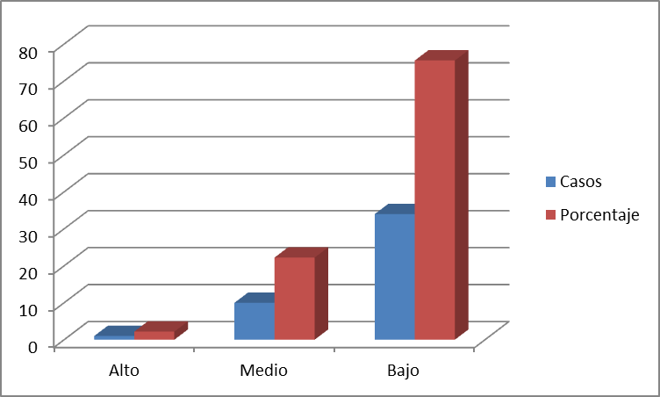
Fuente: Aplicación de la escala de actitudes
Elaboración: las autoras.

Tabla 4:
Aplicación de técnicas para el reducir la
generación de residuos sólidos en los estudiantes del colegio técnico industrial Túpac Amaru de Chiriaco, 2018.

Nivel de actitudes | Frecuencia de casos
 | Casos | Porcentaje
Alto | 2 | 4,4
Medio | 11 | 24,4
Bajo | 32 | 71,11
TOTAL | 45 | 100
Fuente: Aplicación de la escala de actitudes
Elaboración: las autoras.

De acuerdo a la tabla 4 que demuestra el nivel de actitudes ante la aplicación de técnicas para el reducir la generación de residuos sólidos en los estudiantes del colegio técnico industrial Túpac Amaru de Chiriaco, se evidencia un 71,11% de casos por nivel bajo mientras que un 24,4% un nivel promedio.

Grafico 4:
Aplicación de técnicas para reducir la generación de residuos sólidos en los estudiantes del colegio técnico industrial Túpac Amaru de Chiriaco, 2018
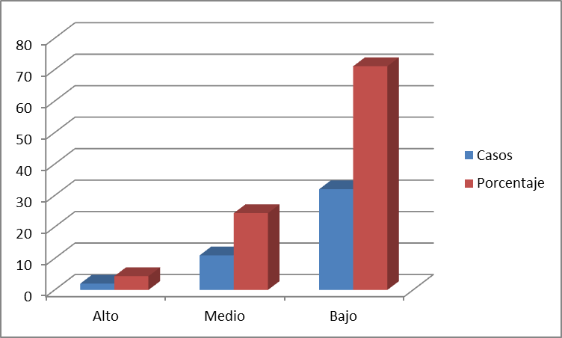

Fuente: Aplicación de la escala de actitudes
Elaboración: las autoras

Resultados para el objetivo Estimar la efectividad de las prácticas de ecoeficiencia en los estudiantes del colegio técnico industrial Túpac Amaru de Chiriaco, 2018.
El diagnóstico de la efectividad de las prácticas de ecoeficiencia en los estudiantes del colegio técnico industrial Túpac Amaru de Chiriaco, planteado con anterioridad nos ha evidenciado una pobre actitud ante la ecoeficiencia por lo cual se promovió inmediatamente unas charlas de orientación para cuadrar las actitudes estudiantiles ante la ecoeficiencia.

Tabla 5:
Actitudes y prácticas de prevención en el gasto innecesario de agua, energía en los estudiantes del colegio técnico industrial Túpac Amaru de Chiriaco, 2018.

Nivel de actitudes | Frecuencia de casos
 | Casos | Porcentaje
Alto | 10 | 22,2
Medio | 28 | 62,2
Bajo | 7 | 15,5
TOTAL | 45 | 100
Fuente: Aplicación de la escala de actitudes
Elaboración: las autoras
Se puede apreciar para la tabla 5 que expresa Actitudes y prácticas de prevención en el gasto innecesario de agua, energía en los estudiantes del colegio técnico industrial Túpac Amaru de Chiriaco posterior a la charla brindada un 22,2% como alta y un 15,5% como baja.

Grafico 5:
Actitudes y prácticas de prevención en el gasto innecesario de agua, energía en los estudiantes del colegio técnico industrial Túpac Amaru de
Chiriaco, 2018

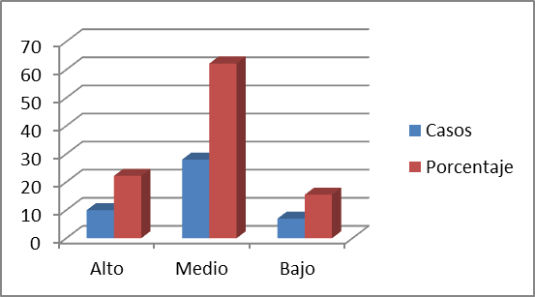

Fuente: Aplicación de la escala de actitudes
Elaboración: las autoras

Tabla 6:
Actitudes y prácticas de prevención en la generación de
desechos sólidos innecesarios en los estudiantes del colegio técnico industrial Túpac Amaru de Chiriaco, 2018.

Nivel de actitudes | Frecuencia de casos
 | Casos | Porcentaje
Alto | 12 | 26,6
Medio | 30 | 66,6
Bajo | 3 | 6,6
TOTAL | 45 | 100

Fuente: Aplicación de la escala de actitudes
Elaboración: las autoras.

En la tabla 06 podemos observar que en cuanto a las actitudes y prácticas de prevención en la generación de desechos sólidos innecesarios en los estudiantes del colegio técnico industrial Túpac Amaru de Chiriaco después de las charlas llevadas a cabo, donde se aprecia un 26,6% en nivel alto y un 6,6% en nivel bajo.

Grafico 6:
Actitudes y prácticas de prevención en la generación de
desechos sólidos innecesarios en los estudiantes del colegio técnico industrial Túpac Amaru de Chiriaco, 2018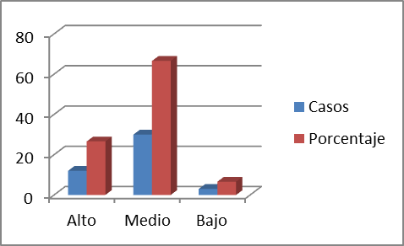
Fuente: Aplicación de la escala de actitudes
Elaboración: las autoras

Tabla 7:
Aplicación de técnicas para reducir el gasto innecesario de agua, energía en los estudiantes del colegio técnico industrial Túpac Amaru de Chiriaco, 2018.
Nivel de actitudes | Frecuencia de casos
 | Casos | Porcentaje
Alto | 15 | 33,3
Medio | 25 | 55,5
Bajo | 5 | 11,1
TOTAL | 45 | 100
Fuente: Aplicación de la escala de actitudes
Elaboración: las autoras
En la tabla 07 se puede apreciar en grado de aplicación de técnicas para el reducir el gasto innecesario de agua, energía en los estudiantes del colegio técnico industrial Túpac Amaru de Chiriaco, de tal modo que un 33, % presentan actitudes altas y un 11,1% actitudes bajas.

Grafico 7:
Aplicación de técnicas para reducir el gasto innecesario de agua, energía en los estudiantes del colegio técnico industrial Túpac Amaru de Chiriaco, 2018
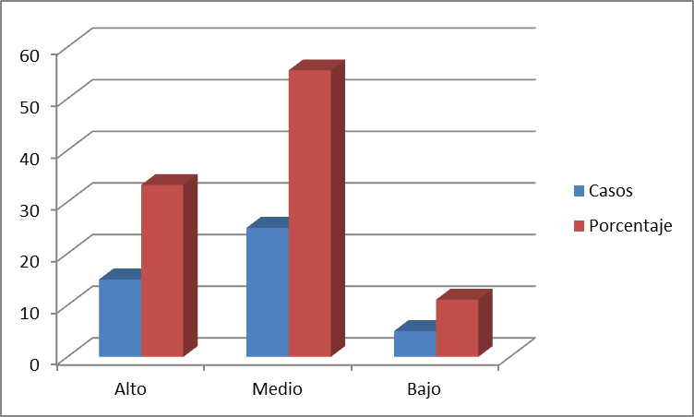
Fuente: Aplicación de la escala de actitudes
Elaboración: las autoras
Tabla 8:
Aplicación de técnicas para el reducir la
generación de residuos sólidos en los estudiantes del colegio técnico industrial Túpac Amaru de Chiriaco, 2018.
Nivel de actitudes | Frecuencia de casos
 | Casos | Porcentaje
Alto | 18 | 40
Medio | 22 | 48,8
Bajo | 5 | 11,11
TOTAL | 45 | 100
Fuente: Aplicación de la escala de actitudes
Elaboración: las autoras
De acuerdo con la tabla 08 que enfoca la aplicación de técnicas para el reducir la generación de residuos sólidos en los estudiantes del colegio técnico industrial Túpac Amaru de Chiriaco, después de la aplicación de las charlas, se puede apreciar un 11,1 de estudiantes con niveles de actitud bajos y un 40% con niveles de actitud altos.

Grafico 8:
Aplicación de técnicas para el reducir la
generación de residuos sólidos en los estudiantes del colegio técnico industrial Túpac Amaru de Chiriaco, 2018
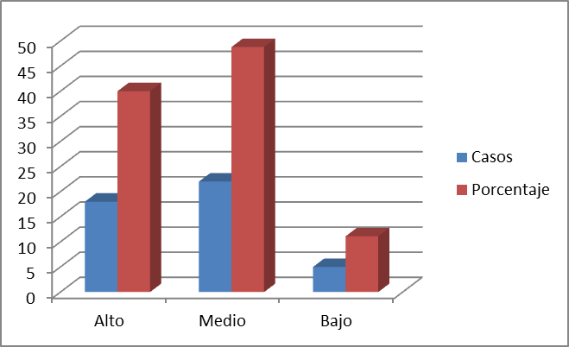
Fuente: Aplicación de la escala de actitudes
Elaboración: las autoras

DISCUSIÓN

La ecoeficiencia surge como respuesta a esos intereses empresariales, internalizando los costes ambientales de sus productos en la economía de la empresa, de manera que proporcione bienes y servicios a un precio competitivo, pero de una forma sostenible, es decir, satisfaciendo las necesidades humanas y aportando calidad de vida, reduciendo progresivamente el impacto ecológico y la presión sobre los recursos del planeta. Es, por consiguiente, un paso más en el progreso ambiental de aquellas empresas que ya cumplen con los preceptos que les exige la ley, denotando una mayor implicación en el respeto por el medio ambiente. La ecoeficiencia reduce costes ambientales, que a su vez se traduce en una reducción de costes económicos, mejorando así el rendimiento de la empresa. Además se sitúa, por tanto, la ecoeficiencia, en la vanguardia de la gestión ambiental, íntimamente relacionada con el desarrollo sostenible, la nueva economía ecológica y los sistemas de gestión integrada, asumiendo de forma íntegra el “principio de prevención” de la política medioambiental de la UE, puesto que se trata de minimizar los impactos ambientales que genera la producción de un determinado bien o servicio, lo cual implica la adopción de mecanismos que reduzcan la contaminación y mejoren el aprovechamiento de los recursos en origen, a principio de línea. Numerosos estudios confirman que son este tipo de medidas (las de tipo preventivo), las que ofrecen una mayor garantía a la hora de la lucha contra la contaminación y la protección del medio ambiente, y, notoriamente, las de menor coste.
Apostar por una producción más limpia repercutirá directamente en los beneficios de la empresa, incrementará la calidad de sus productos, abaratará los mismos, aumentará la reputación corporativa de la misma y mejorará su imagen y aceptación por la sociedad, puesto que evitará gastos innecesarios, gestiones ineficaces, evaluaciones y controles erróneos de sus procesos y productos, etc. En las instituciones educativas se puede promover la instalación de equipos que reduzcan el consumo energético, por ejemplo, la instalación de paneles solares o fotovoltaicos, dispositivos que aprovechan la energía del sol que llega a la tierra y que tienen como componente principal células fotovoltaicas de silicio. Asimismo, la gestión ecoeficiente del agua está orientada a la reducción del consumo del recurso agua a lo mínimo indispensable, y a evitar su contaminación, o si se encuentra en estado no seguro, podamos tratarlo y recuperarlo. La I.E. puede realizar diversas actividades para contribuir a la reducción de los residuos sólidos en la comunidad. Entre estas actividades destaca la práctica de las “5R” (Reflexionar, Rechazar, Reducir, Reutilizar y Reciclar) Reflexionar: Los estudiantes asumen una posición reflexiva y critica apoyados por el docente que les permita valorar y accionar frente a los residuos sólidos (determina los impactos dañinos de la exposición de residuos sólidos, determina la importancia, ventajas y uso de un residuo sólido)
.

CONCLUSIONES

Se puede concluir lo siguiente:
- El sistema para la implementación de la ecoeficiencia en un determinado sector es relativamente sencillo si se dispone de los datos necesarios; se basa en la determinación de indicadores de ecoeficiencia. Estos indicadores revelarán el estado de ecoeficiencia en el que se encuentra una determinada empresa y serán los parámetros en base a los que se podrán establecer las diferentes estrategias de mejora de la ecoeficiencia, comprobando la variación de los mismos conforme se produce el desarrollo.
- Se logró desarrollar un diagnóstico del proceso donde las actitudes y prácticas de ecoeficiencia en los estudiantes del colegio técnico industrial Túpac Amaru de Chiriaco donde se ha podido establecer a nivel de linera base que este no era el más adecuado y no permitía desarrollar actitudes ecoeficientes en los estudiantes.
- Se estimó que las actitudes y la efectividad de las prácticas de ecoeficiencia en los estudiantes del colegio técnico industrial Túpac Amaru de Chiriaco al practicar charlas de orientación mejoraban adecuadamente en los estudiantes de primer grado seleccionados.

RECOMENDACIONES

Se recomienda a la institución educativa: colegio técnico industrial Túpac Amaru de Chiriaco:
- Optimizar los procesos docentes de educación ambiental centrado en ecoeficiencia utilizando los esquemas y trípticos de las charlas brindadas.
- Establecer un plan de educación ambiental que sea de índole comunitario y como aporte para las demás instituciones educativas de la UGEL.
- Dar continuidad a la propuesta planteada a nivel de la institución incluyéndola en el Proyecto Educativo Institucional y en los documentos de gestión educativa.

REFERENCIAS BIBLIOGRÁFICAS

Acebal Expósito Carmen (2010). Conciencia ambiental y formación de maestras y maestros. Málaga España. Edita: Servicio de Publicaciones de la Universidad de Málaga.
Alea, A. (2006). Diagnóstico y potenciación de la Educación Ambiental en jóvenes Universitarios. Odiseo Revista Electrónica de Pedagogía. Año 3 N° 6 México. Visto el 05 de marzo del 2012.
Añazco. (2011). Aplicación de un Plan de Manejo de Residuos Sólidos para Concientizar en la Conservación del Medio Ambiente a los Estudiantes del 5° Ciclo de la I.E. Nº 18263 de Mendán – 2011. Chachapoyas.
Añazco. (2011). Aplicación de un Plan de Manejo de Residuos Sólidos para Concientizar en la Conservación del Medio Ambiente a los Estudiantes del 5° Ciclo de la I.E. Nº 18263 de Mendán – 2011. Chachapoyas.
Apeco (2008) Guía de Educación Ambiental para profesores sobre el Circuito Interpretativo del Bosque de Chigualén (Parque Nacional Río Abiseo).
Arenas, R. (2009). Actitud de los estudiantes de la Universidad autónoma Juan Misael Saracho hacia la educación ambiental. Tesis Doctoral Universidad de Sevilla. Visto el 8 de marzo de 2012.
Baron, R. & Byrne, D.(2005). Psicología social. 10ª Edición. Impreso en España. PEARSON EDUCACIÓN. S. A.
Bocanegra,F (1999). Bases Metodológicas de la Investigación Científica. Edit. PUBLICIENCIA, Trujillo Perú 142 pp.
Campoverde, H. y Rodríguez, B. (2007). Influencia de un Programa de Educación Ambiental, con participación familiar, en el logro de capacidades del Área de Ciencia, Tecnología y Ambiente en los alumnos/as del 2do. grado de educación secundaria de la Institución Educativa “Coronel Andrés Rázuri” Nº 15018, Tambogrande – Piura, 2006”. PIURA. Tesis de grado. Universidad César Vallejo.
CONAM (2005) Manual para la Gestión de Residuos Sólidos en la Institución Educativa. Índice Publicidad. Perú. Pg. 92.
CONAM (2006) Informe Nacional sobre el Estado del Ambiente GEO PERÚ. CONAM/PNUMA. PERÚ. Pg. 294.
Consejo Nacional del Ambiente (2006). Guía para la Elaboración de Ordenanzas para la Gestión Ambiental de Residuos Sólidos. Lima: CONAM/USAID. p. 7.
Corraliza, J. A., Martín, R., Moreno, M. y Berenguer, J. (2004). El estudio de la Conciencia Ambiental. Monográficos de Ecobarómetro. Publicaciones Revista Medio Ambiente.
Chalco, Ramos (2012). Actitudes hacia la conservación del ambiente en alumnos de secundaria de una I.E de Ventanilla. Lima Perú. Publicada USIL
Fonseca, Daniel (2001) Instrumentación de la Educación Ambiental en las Escuelas: Un análisis Bibliográfico de Algunos de sus Problemas y Posibilidades. En Tópicos en Educación Ambiental. Vol. 3 Núm. 8 Agosto 2001. SEMARNAT. México. Pg. 44 – 54.
Garza, V.; Cantú, P.: Salud Ambiental con un enfoque de desarrollo sustentable. Centro de Estudios Ambientales, Universidad Autónoma de Cd. Juárez (México).
Gaudiano, Edgar (2003) Educación para la Ciudadanía Ambiental. En: Interciencia. Vol. 28, Nº 10. Caracas.
Guevara Mestanza, E. (2007). Estrategias de aprendizaje para el tratamiento de residuos sólidos y la disminución de la contaminación ocasionada por la basura de la I.. Seminario Jesus María de Chachapoyas- Perú.
Hernández, R; C. Fernández y P.Baptista (1999) Metodología de la Investigación. 2 da ed. Edit. Mc Graw- Hill. Interamericana 501 pp
Kohlberg, L. (1987). El enfoque cognitivo-evolutivo de la educación moral, La educación moral hoy. Cuestiones y perspectivas. Biblioteca Universitaria de Pedagogía PPU, Barcelona.
Kohlberg, L. y Candee, D. (1992). “La relación del juicio moral con la acción moral”, Psicología del desarrollo moral, DDB, Bilbao.
Leal, José (2005) Ecoeficiencia Marco de Análisis, Indicadores y Experiencias. Serie Medio Ambiente y Desarrollo. CEPAL. Naciones Unidas. Pg. 57.
Ley General de Educación, (2003). Ley Nº 28044. La educación peruana. Título I, Fundamentos y Disposiciones Generales, Artículo 8º. Principios de la educación.
Ley General del ambiente, (2005). Ley Nº 28611. Artículo I Del derecho y deber fundamental. Artículo IX Del principio de responsabilidad ambiental. Visto en la página web el día 22 de enero del 2018. http://cdam.minam.gob.pe/novedades/leygeneralambiente2.pdf
MINISTERIO DE EDUCACIÓN (2006) Perú: un país maravilloso, Guía de Educación Ambiental para Docentes. Lima, Perú.
MINISTERIO DE EDUCACIÓN (2009). Diseño curricular nacional de educación básica regular.
MINISTERIO DE EDUCACIÓN 2006 Perú: un país maravilloso, Guía de Educación Ambiental para Docentes. Lima, Perú.
MINISTERIO DE EDUCACIÓN, INRENA Y APECO (2001) El Perú su Diversidad y Recursos Naturales. Material de consulta para docentes de Educación Primaria sobre los recursos naturales del Perú. Textos: Alejandro Smith, María Sofía Brutton y José Gayoso – APECO.
MINISTERIO DE MEDIO AMBIENTE DE ESPAÑA (2001). Guía para hacer la Agenda 21 Escolar. Barcelona. Pg. 1- 85.
MINISTERIO DEL AMBIENTE (2009) Cambio Climático y Desarrollo Sostenible en el Perú ¡Todos somos protagonistas del cambio!.
MINISTERIO DEL AMBIENTE (2009). Guía de ecoeficiencia
educacional.
MINISTERIO DEL AMBIENTE 2009 Cambio Climático y
Desarrollo Sostenible en el Perú ¡Todos somos protagonistas
del cambio! (libro para todo público).
MINISTERIO DEL AMBIENTE, (2009). Medidas de ecoeficiencia
para el sector público. Por Decreto Supremo N° 009-2009
MINAM.
Morales, F. (1994). Psicología social Mc Graw Hill Interamericana S.A.
Moreno, E. (2005). La formación inicial en educación ambiental de los profesores de Secundaria en periodo formativo. Universidad de Valencia. Tesis Doctoral.
Rodríguez, A. (1993). Psicología Social, México. Ed. Trillas.
Sánchez Olguin, Gabriela (2007). Gestión integral de residuos sólidos urbanos en los municipios de Actopan, San Salvador y el Arenal del estado de Hidalgo.
Sauvé, L. (2003). Perspectivas curriculares para la formación de formadores en Educación ambiental. I Foro Nacional sobre la incorporación de la perspectiva ambiental en la formación técnica y profesional. Universidad Autónoma de San Luis Potosí. México.
Solis Quispe, J. A. (2004). El cambio de actitud en relación a la conservación del medio ambiente en estudiantes de educación secundaria de la ciudad del Cusco, mediante experiencias sobre contaminación ambiental. Lima: UNMSM, (tesis doctoral).
Tresierra. A (2000) Metodología de la Investigación Científica 1era ed. Edit. Biociencia Trujillo Perú
UNESCO – PNUMA (2004) Jóvenes por el cambio hacia estilos de vida sustentables.
Whittaker, J. (2006). La psicología social en el mundo de hoy. México. D.F.: Editorial Trillas. S.A.
YURIVILCA OSCONOA, F. M. (2009). Diseño de una planta de tratamiento de residuos sólidos en un sector urbano. Lima: UNMSM.
Zeballos, M (2005). Impacto de un proyecto de educación ambiental en estudiantes de un colegio en la zona marginal de Lima. Tesis Académica: Magister en Gerencia social. Pontificia Universidad Católica del Perú. Lima. Perú.
DS N° 016-2016-MINEDU que busca implementar la Política Nacional
de Educación Ambiental aprobada mediante DS N° 017-012-ED

ANEXO

Tríptico de charlas referentes a ecoeficiencia para estudiantes

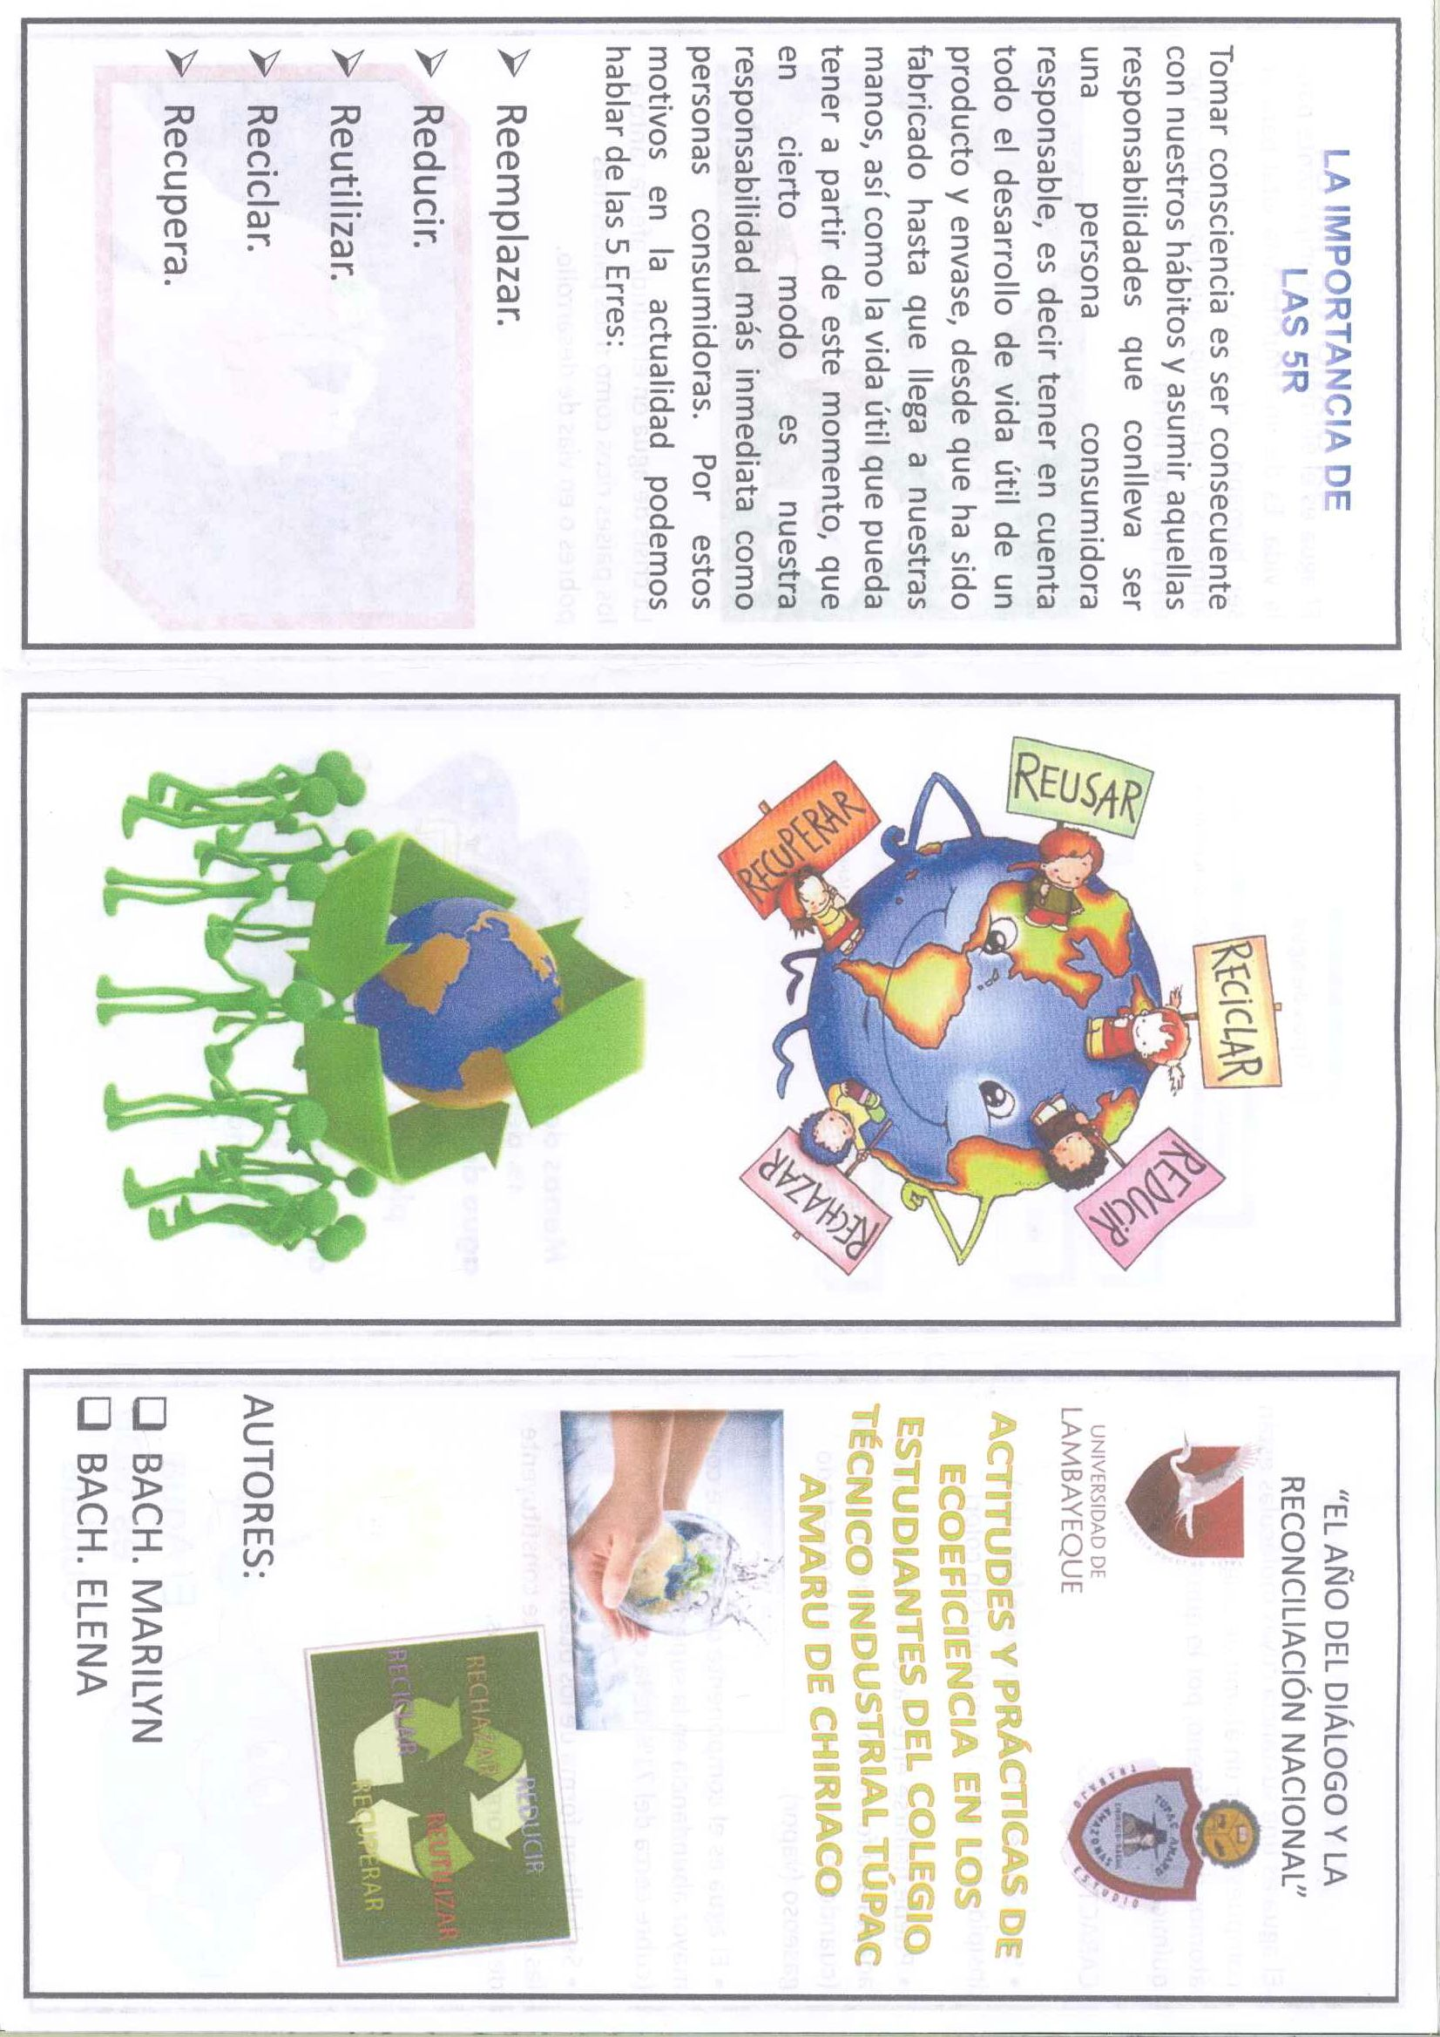
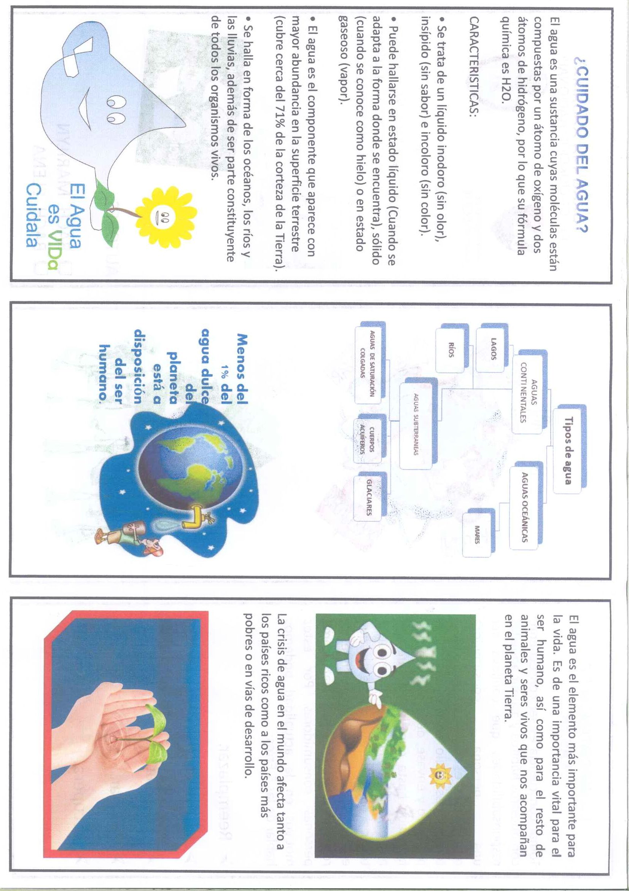

Imagen N°1 Estudiantes de 1° grado
Fotografías de las charlas efectuadas
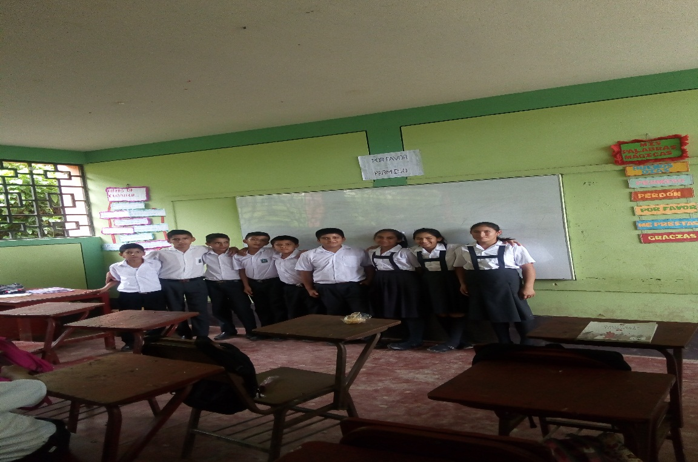
Culminación de charla de orientación a los estudiantes del 1º grado del colegio técnico industrial Túpac Amaru – Chiriaco

Imagen N°02 estudiantes de 1° grado
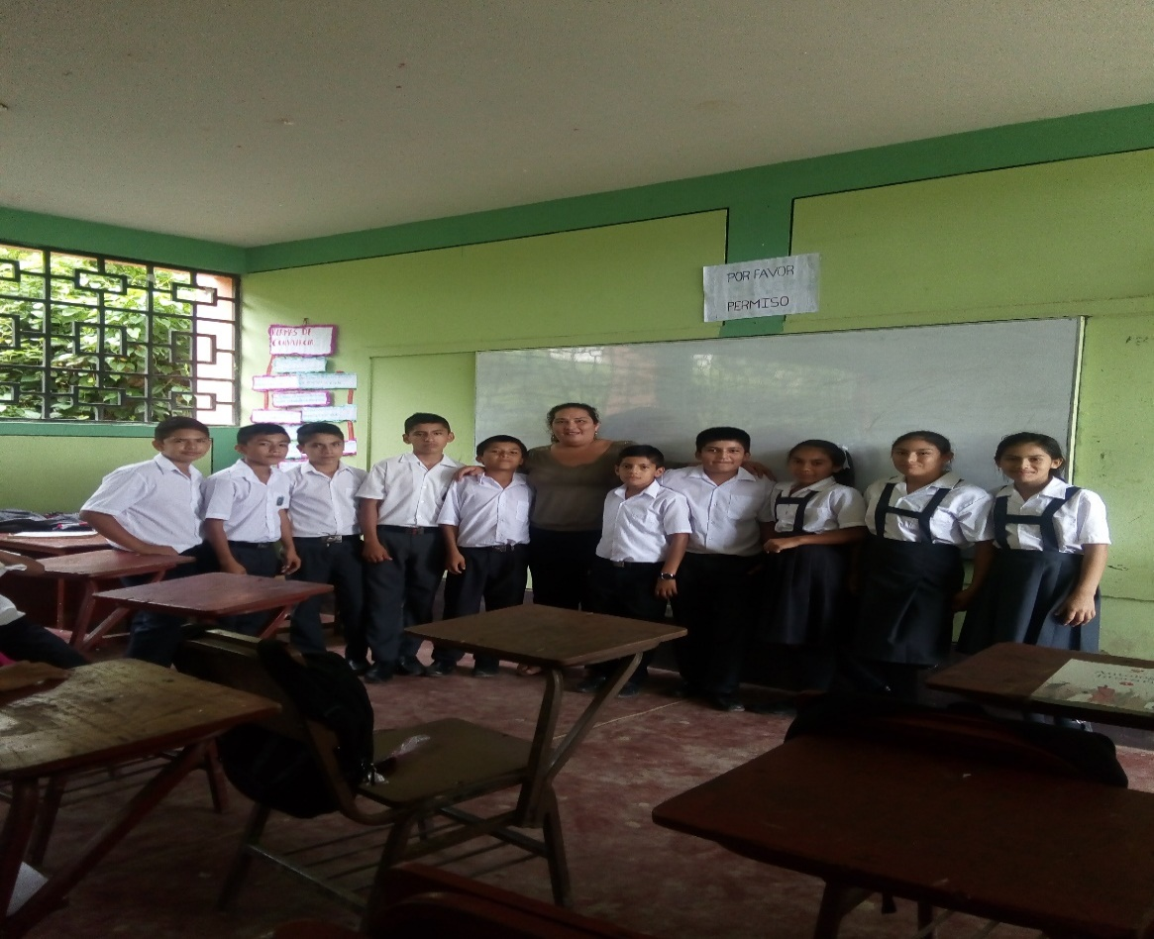
Charlas sobre el uso adecuado del agua con los Estudiantes de 1º grado del colegio Técnico industrial Túpac Amaru - Chiriaco

Imagen N.º 3
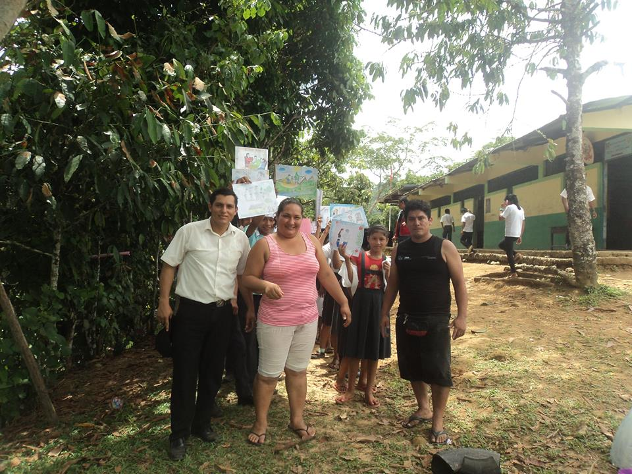
Sensibilizando a la población el uso adecuado de residuos solidos con los estudiantes de 1º grado del colegio Técnico industrial Túpac Amaru -Chiriaco

Imagen Nº 04
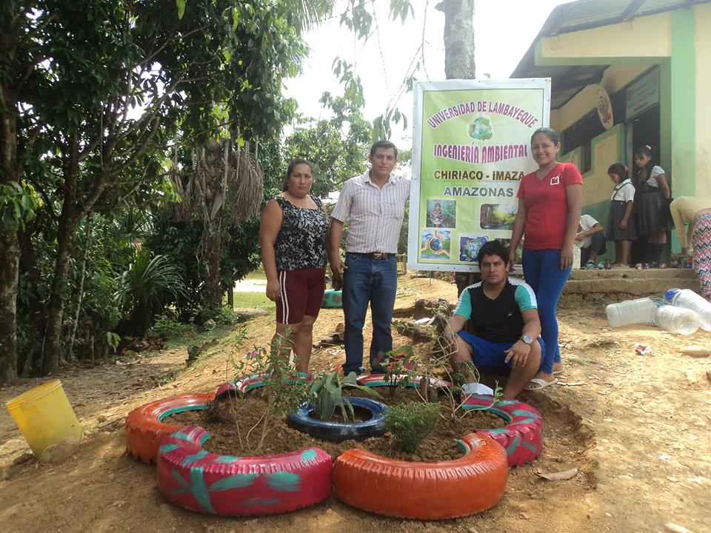
Realizando el uso adecuado de residuos solidos utilizando las 5 R en el colegio técnico industrial Túpac Amaru – Chiriaco

Imagen Nº 5
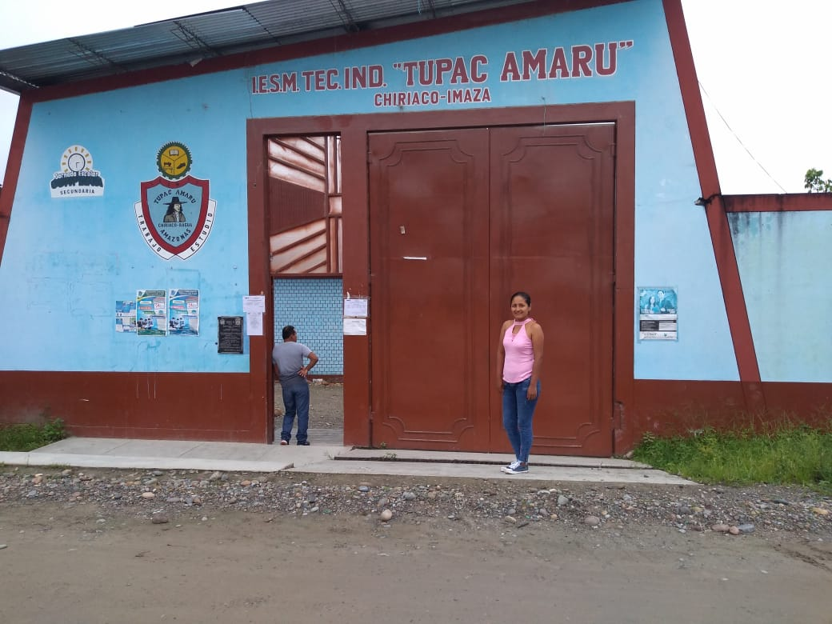
La entrada de la institución educativa técnico industrial Túpac Amaru – Chiriaco

Imagen Nº 6
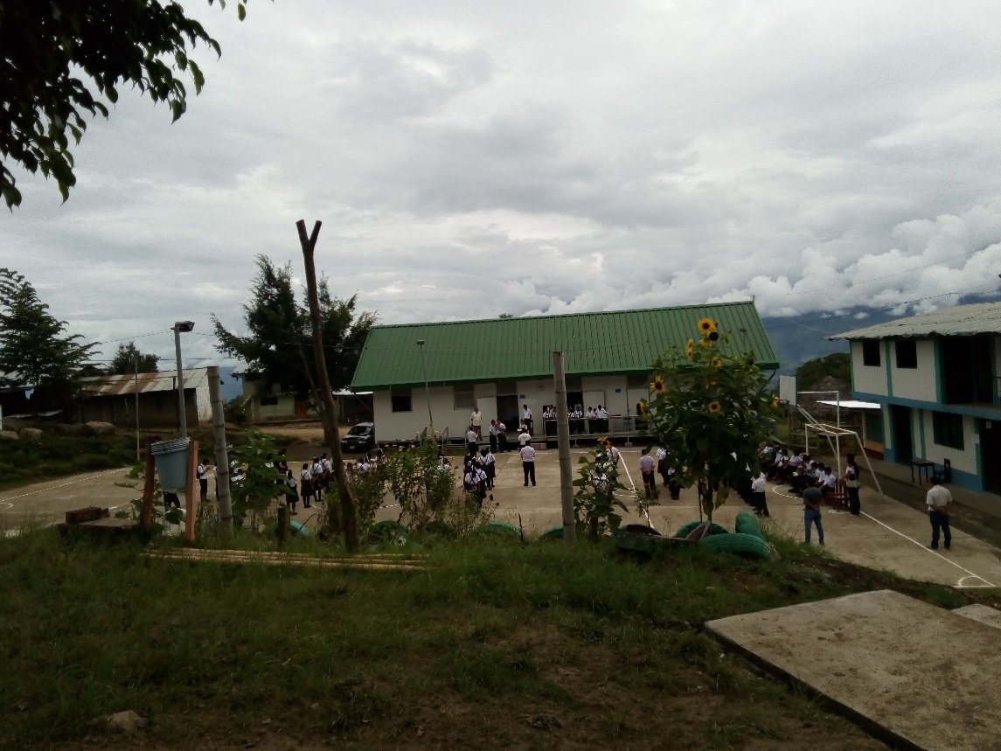

Charlas educativas sobre el uso adecuado del agua y energía del colegio Técnico Industrial Túpac Amaru

Imagen Nº 7
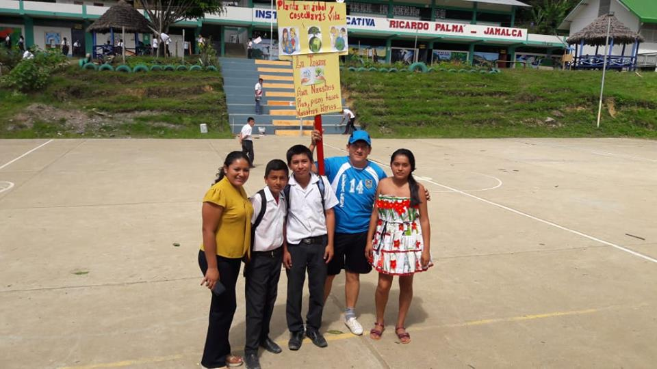

Pasa calle sobre el uso adecuado del agua y la energía eléctrica con los estudiantes del colegio Técnico Industrial Túpac Amaru

IMAGEN Nº 8
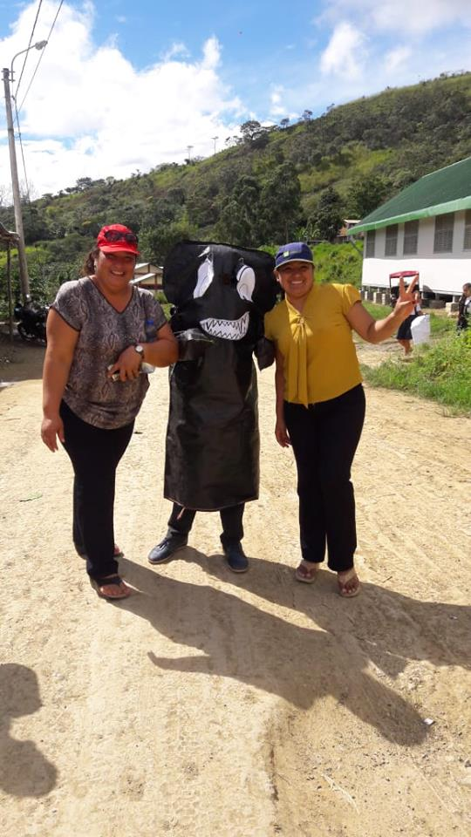
Pasa calle sobre el uso adecuado del agua y la energía eléctrica con los estudiantes del colegio Técnico Industrial Túpac Amaru

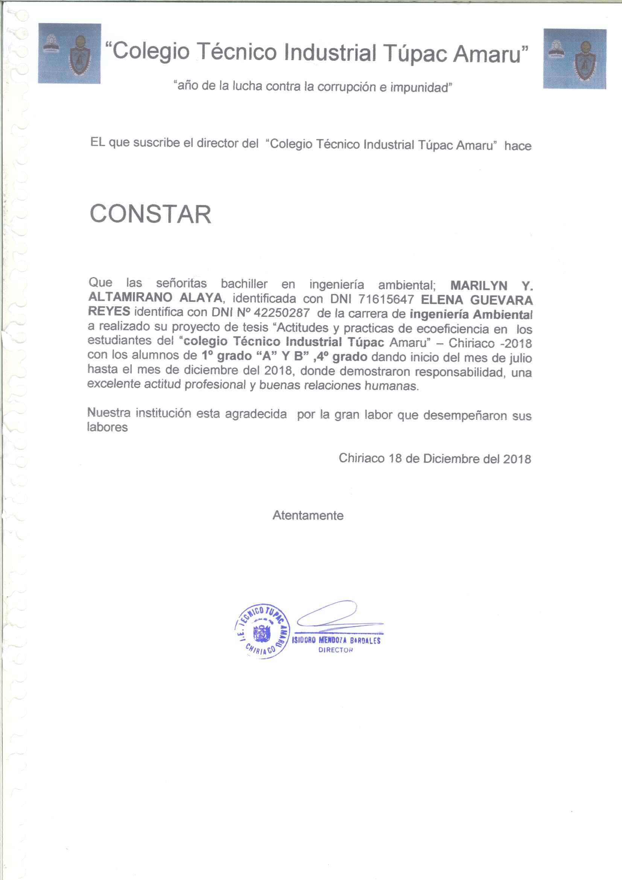
Constancia de la institución educativa.
